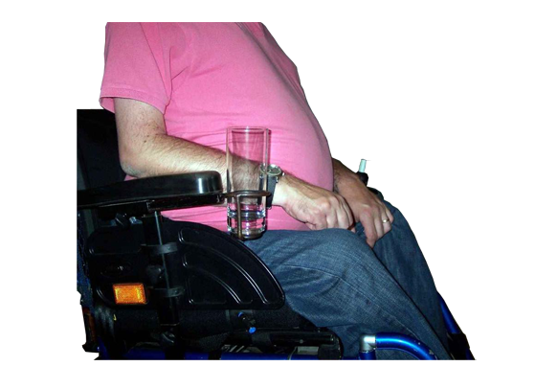

Sujeta vasos para silla de ruedas.

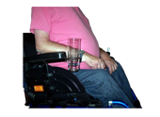
Sujeta vasos para silla de ruedas.
Breve descripción | Es un aparato muy simple que ayuda a sujetar un vaso o una botellita y que utiliza el orificio para el joystick que queda libre en las sillas de ruedas eléctricas, bien en la izquierda, bien en la derecha. Como utiliza para el agarre una palometa fácil de abrir y cerrar, el invento se recoge cuando no se usa, evitando ampliar el tamaño de la silla en circulación.
Para quién se hizo y con qué objeto | Se hizo para una persona usuaria de silla de ruedas, que se le cansa mucho el brazo cuando sujeta un vaso u otro objeto parecido.  El propósito es tener en la silla de ruedas un lugar donde depositar un vaso o una botellita y así dar independencia al usuario no fatigando su brazo o mano.
Materiales y modo de funcionamiento | - Un cuadradillo de hierro de unos 30 cm. (variará según modelo de silla) y del mismo grosor que tenga el hueco libre de la silla.  - Un tubito redondo de hierro de unos 50 cm. y 5 mm. de grosor.  - Aunque el material utilizado en este aparato es el hierro, se puede utilizar la madera, el aluminio o cualquiera que se pueda adaptar.
Proceso de elaboración | 1 Se mide el cuadradillo y  2 se presenta en la silla utilizando la sujeción libre que queda del joystick.  3 A continuación se da forma circular al tubito redondo con la medida de un vaso normal y se realiza otra forma circular más pequeña que se colocará debajo para evitar que los vasos más estrechos se caigan.  4 Como el material usado es hierro, todo ha sido soldado y posteriormente pintado.
Precauciones | Hay que tener la precaución de recogerlo cuando no se utiliza para evitar romperlo y cuando se usa con un vaso lleno de líquido, no tomar mucha velocidad para evitar que se derrame.
Autores y datos de contacto | Apellidos: Bonilla Martín  Nombre: Joaquín  Código Postal : 41520  Ciudad: El Viso del Alcor (Sevilla)  País: España  Correo electrónico : bonillajoaquin@hotmail.es

Galería de imágenes

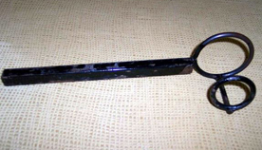
Imagen del sujetavasos.

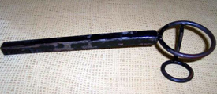
Imagen del sujetavasos.

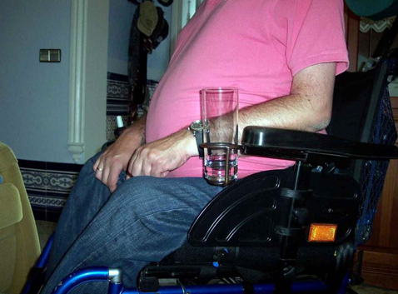
Imagen de vaso colocado en el sujetavasos.

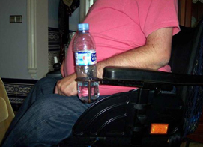
Imagen de botella colocada en el sujetavasos.

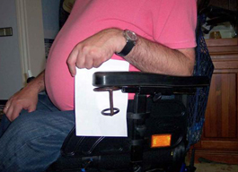
Detalle de la posición del sujetavasos en la silla.

